Лексическая тема «Дикие животные»
(для детей от 1,5 до 3х лет)
Покажите детям фотографии животных леса. Назовите их. Попросите ребёнка, чтобы проговаривал их названия вместе с вами. Спросите, кто ему больше понравился. Поинтересуйтесь – почему. Расскажите немного о том, что эти животные живут вдали от человека, в лесу, где много деревьев. Что звери сами строят себе дома, сами находят пищу, что им нужна теплая шубка, чтобы не замерзнуть зимой.
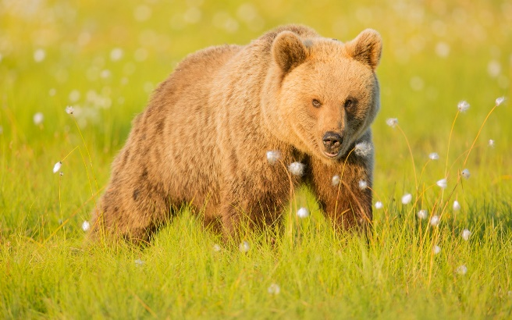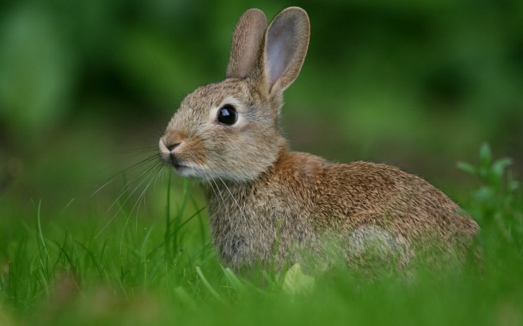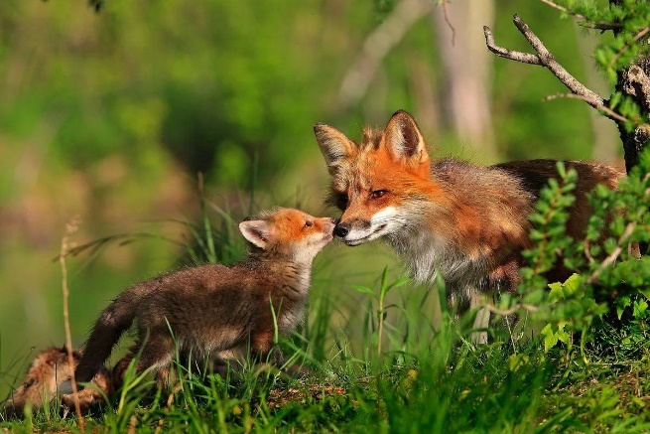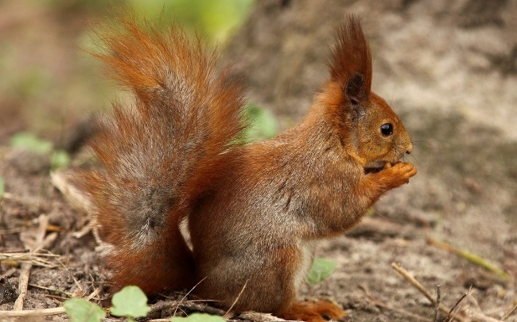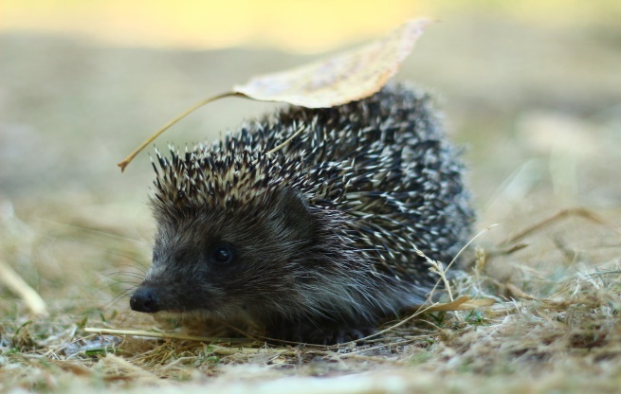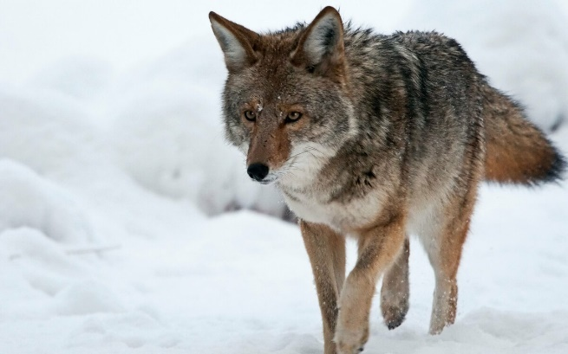

Лепка
Тема: «Ежики»

Предварительная работа: слепите яблочки из пластилина желтые, зеленые и красные.
Возьмите игрушку Ёжика, прочитайте стихотворение Г. Лагздынь «Ежик»:
Повстречался ежик мне,
Нёс грибы он на спине
Добрый день, колючий ёж!
Далеко ли ты живёшь?
Инсценируйте беседу с ёжиком. Объясните детям, что ежик просит слепить ему друзей, с которыми он пойдёт собирать яблочки.
Предложите выполнить просьбу ежика. Напомните ребенку приёмы лепки округлой формы – круговыми движениями между ладоней или между ладонью и дощечкой. Покажите приём оттягивания пластилина пальцами, чтобы сделать ёжику нос. Используйте зубочистки или семечки в качестве колючек. Можно использовать другие материалы: вермишель, например.
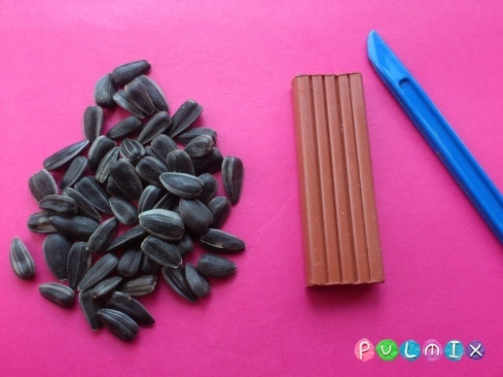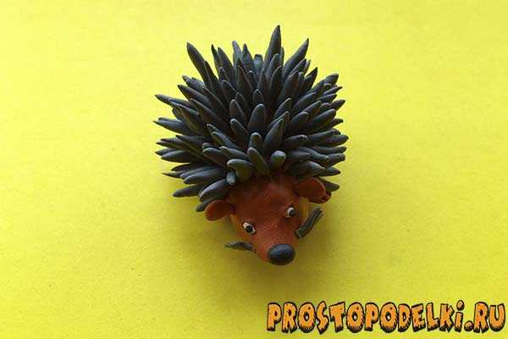
В процессе работы помогайте в передаче формы. Когда туловище готово, дайте ребенку материал для колючек.
По окончании работы предложите ребенку выбрать яблоко определённого цвета и размера, помогите нанизать его на колючку. Спросите :какого цвета яблочко ты выбрал для ёжика?
В заключение поставьте работу на подставку, вместе полюбуйтесь ёжиками, похвалите ребенка за то, что слепил ежику друзей.

Развитие речи. Художественная литература
Тема «Поможем ежикам»

Предварительная работа: из цветной бумаги вырезать силуэты домиков небольшого размера красного, синего, желтого и зеленого цвета. Слепить маму Ежиху.
В комнату приходит мама ежиха, рассказывает, что её дети ежата спрятались от неё, и просит помочь найти их.
Ребенок с родителем идут по комнате, находят ежат, называют их месторасположение: на стуле, под столом, на окошке и т.д.
Взрослый просит сравнить ежат и ежиху-маму, уточняет и просит детей повторить их размеры и количество: ежиха большая – ежата маленькие, ежиха одна – ежат много.
Взрослый говорит, что ежата любят играть в разных домиках. Называет в каких домиках живут какие ежата. Ребенок кладёт ежат в домики определённого цвета.
Вопросы:
- Сколько ежат в красном домике? (Много.)
- В каком домике мало ежат? (В синем.)
- Покажите, где один ежонок?
- Какого цвета его домик? (Зелёного.)
- В каком домике нет ежат? (В жёлтом.)

Потешки

Тень-тень, потетень.
Выше города плетень.
Сели звери под плетень,
Похвалялися весь день.
Похвалялася лиса:
-Всему свету я краса!
Похвалялся зайка:
-Поди догоняй-ка!
Похвалялися ежи:
-У нас шубы хороши!
Сидит белка на тележке,
Продаёт она орешки:
Лисичке-сестричке,
Воробью, синичке,
Мишке толстопятому,
Заиньке усатому.
Кому в платок,
Кому в зобок,
Кому в лапочку.

Чтение сказки В. Бианки «Лис и Мышонок»
Взрослый рассказывает: «Мыши живут в лесу (лесные мышки), на лугу и даже в домах. Но в домах мыши не должны жить, поэтому они от людей прячутся». Взрослый объясняет, где живут лесные и полевые мыши (в норках, они находят норки под корнями деревьев), кого они боятся, кто на них охотится (лисы).
Взрослый читает ребенку сказку Виталия Бианки.
- Мышонок, мышонок, отчего у тебя нос грязный?
- Землю копал.
— Для чего землю копал?
- Норку делал.
- 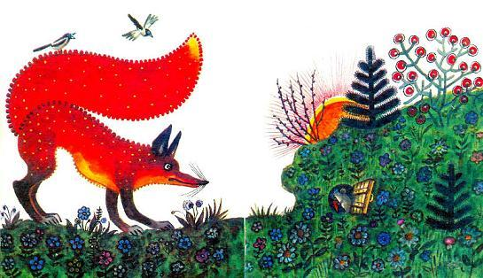
— Для чего норку делал?
— От тебя, лис, прятаться.
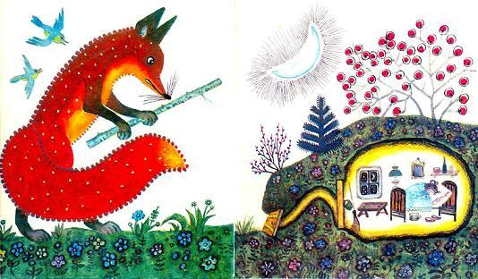
— Мышонок, мышонок, а я тебя подстерегу!
— А у меня в норке спаленка.
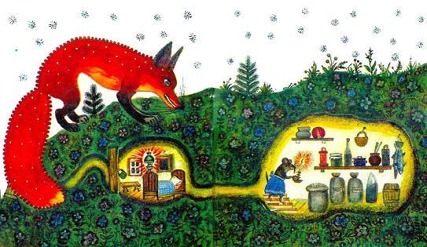
— Кушать захочешь — вылезешь!
— А у меня в норке кладовочка.
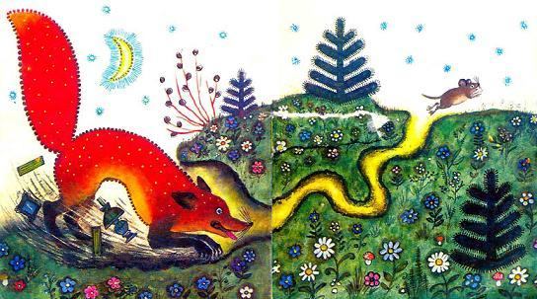
— Мышонок, мышонок, а ведь я твою норку разрою!
— А я от тебя в отнорочек — и был таков!

Взрослый читает сказку ещё раз, затем предлагает малышу поиграть. Он приглашает ребёнка на роль Мышонка, а сам исполняет роль Лиса. Отрывок драматизируется до слов: «Мышонок, Мышонок, а я тебя подстерегу!».

